ACTIVIDADES DE LENGUA.
Actividades programadas para la semana del 16 de marzo al 27 de marzo. (Tomar como referencia el horario semanal de lengua)
Resolver las actividades en la carpeta. Quién desee puede imprimirlas.

Cuarto “C” comenzar a trabajar desde la actividad: “Marcar en el cuento”.

“EL GATO CON BOTAS.”
Leer la copia trabajada en clases y responder:
- ¿Para qué el gato engaña al rey?
- ¿Qué le regalo el padre al hijo mayor?
- ¿Qué le pidió el gato a su nuevo dueño?
- ¿Qué nombre le decía el gato a su nuevo amo?
- ¿En qué animalito se convirtió el ogro?
- ¿Qué es lo que más te gustó del cuento?
- Imagina como es el ogro y dibújalo.
Marcar en el cuento:
- Con verde los párrafos de la primera hoja.
- Con azul los puntos y aparte y con rojo los puntos seguidos.
- Extraer del cuento: sustantivos propios y comunes.
Inventar un cuento a partir de la secuencia de imágenes.

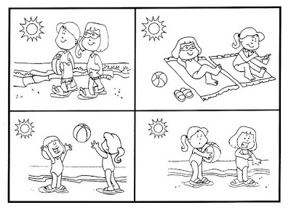
- Observar detenidamente cada imagen: el lugar, los personajes las situaciones. Enumerarlas.

Escritura
- Escribir un párrafo con 3 oraciones. Usar punto seguido entre una oración y otra.
- Al terminar un párrafo, releerlo y después continuar con el siguiente. Así con todos.
- Posibles conectores:
- PRINCIPIO: Había una vez….Hace mucho tiempo….
- NUDO: Pero un día….De pronto… Hasta que un día….
- FINAL: Finalmente…Por último… Después de mucho tiempo…

- Releer el texto completo y corregir lo que sea necesario (repeticiones, puntos que falten, etc).

